Smještaj
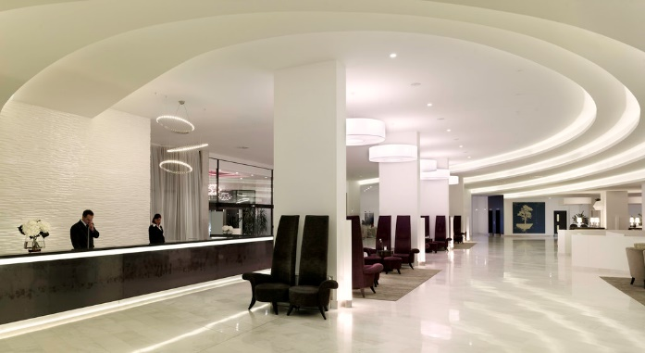
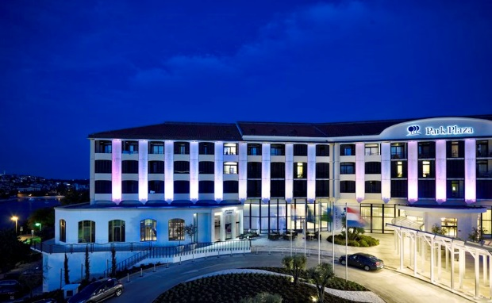

Park Plaza Histria Pula
Verudela 17, 52100 Pula, Hrvatska

(Pulski premium hotel, Luksuzni wellness & spa, unutarnji bazen i besplatni WiFi)
REZERVACIJE SMJEŠTAJA:
vkliman@pphe.com

Posebna cijena smještaja za sudionike konferencije je:
• 100,80 €, usluga BB, po sobi u 1/1 sobi + BP
• 135,00 €, usluga BB, po sobi u 1/2 sobi + BP

ORGANIZATOR:
EKO.-ADRIA d.o.o.
Boškovićev uspon 16, 52100 Pula
T.: +385 52 386 332
F.: +385 52 496 600
e-mail: ekoadria@ekoadria.hr
www.ekoadria.hr

